# 果蔬当家实验报告

**171491107 郭伟嘉**

## 实验要求

项目背景：线上线下结合可以帮助果蔬店获得更好的效益顾客可以时时关注果蔬价格，并且进行购买，生成订单。同时该店的工作人员还可以登录此系统查看线上销售情况，查看库存。所以 它不仅是果蔬店的线上订购系统，还是工作人员对销售进行管理的系统

## 实验环境

Ubuntu下采用MySQL+Apache2+PHP5环境

### 实验中需要说明的问题：

1. 最初Linux上安装的是PHP7，与PHP5相比有了很大的改变，比如连接数据库语句。所以我换成了自己掌握的PHP5。
2. 商品清单，补货清单，销售清单，购物清单都是可以翻页的，当条数大于15时，便可以进行分页操作。
3. 每次员工登录该系统时，都会从数据库中选出商品剩余数量小于某值的商品，以提醒员工需要进行补货。
4. 当顾客结算购物车后，页面提示总钱数，带员工送货上门后，补清货款。

## 实验内容

##### 文件在Linux系统中的分布情况：

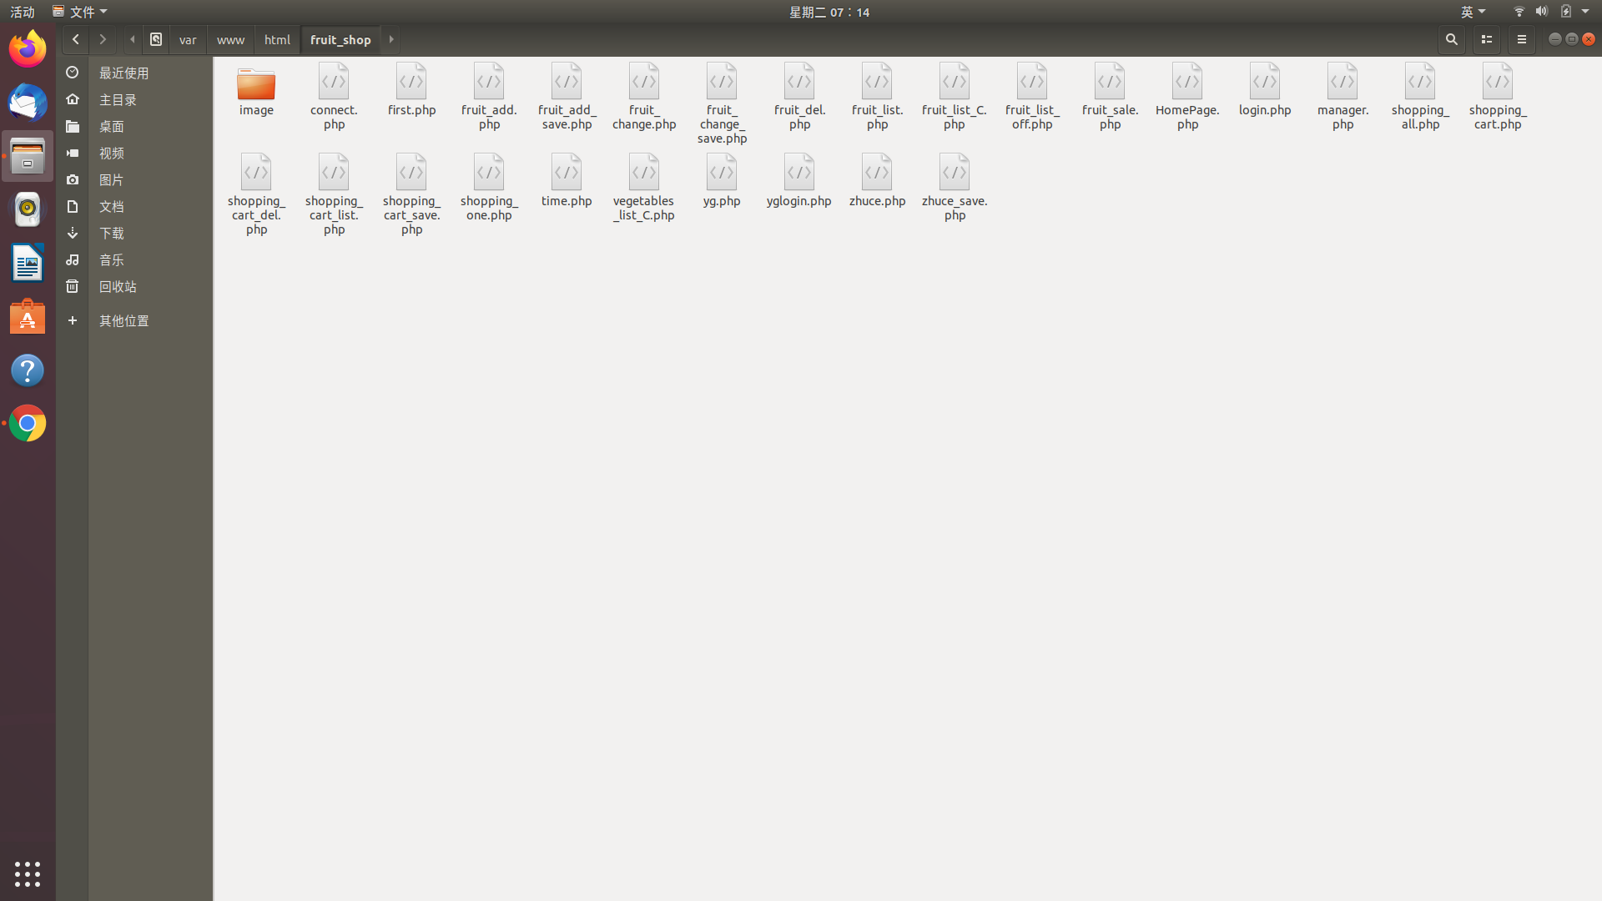

其中，登陆的第一个页面是first.php 。其中image中存放的是所需的图片。

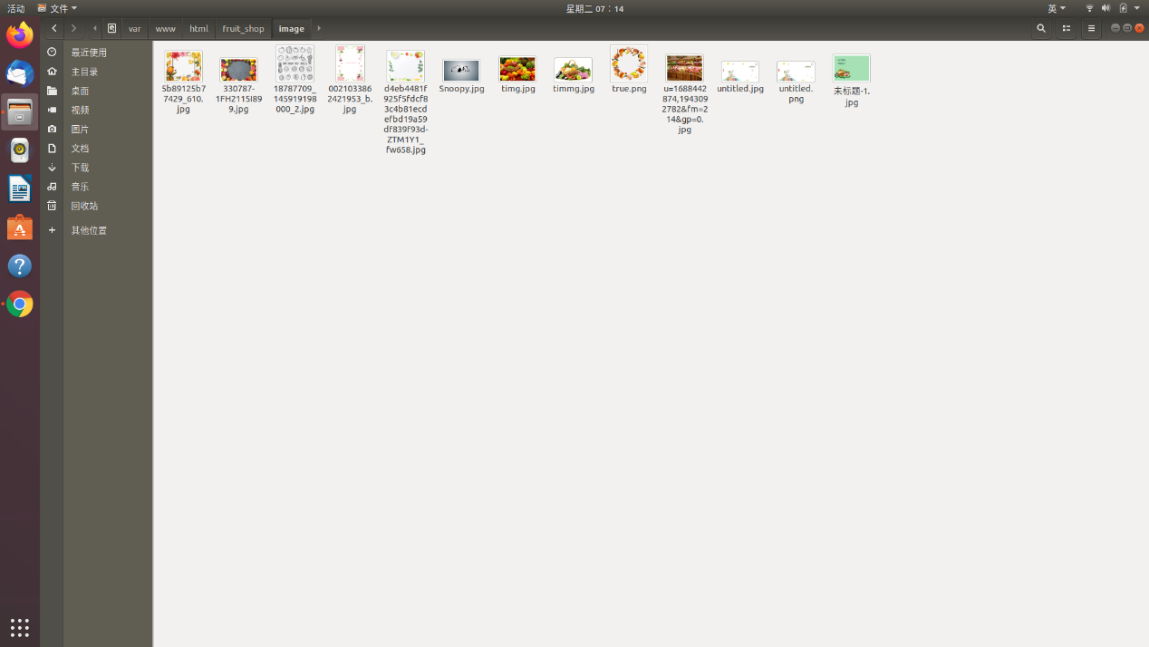

**数据库：**

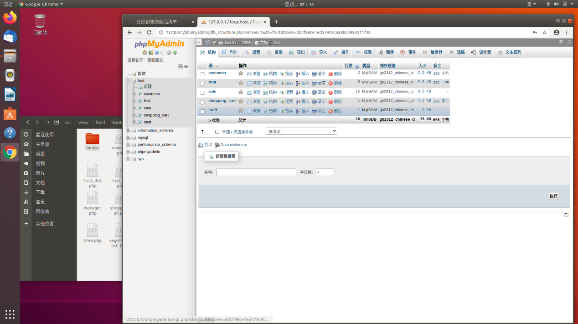

##### 注册或登录：

新用户到本店来选购，需要注册，老用户和员工进行操作需输入账号和密码进行登录。默认的登录窗口是顾客的，所以员工要想登录该系统需要点击下面登录链接。

**商店首页（顾客登录窗口）：（已经注册的一个用户账号：13130787870 密码：123456）**

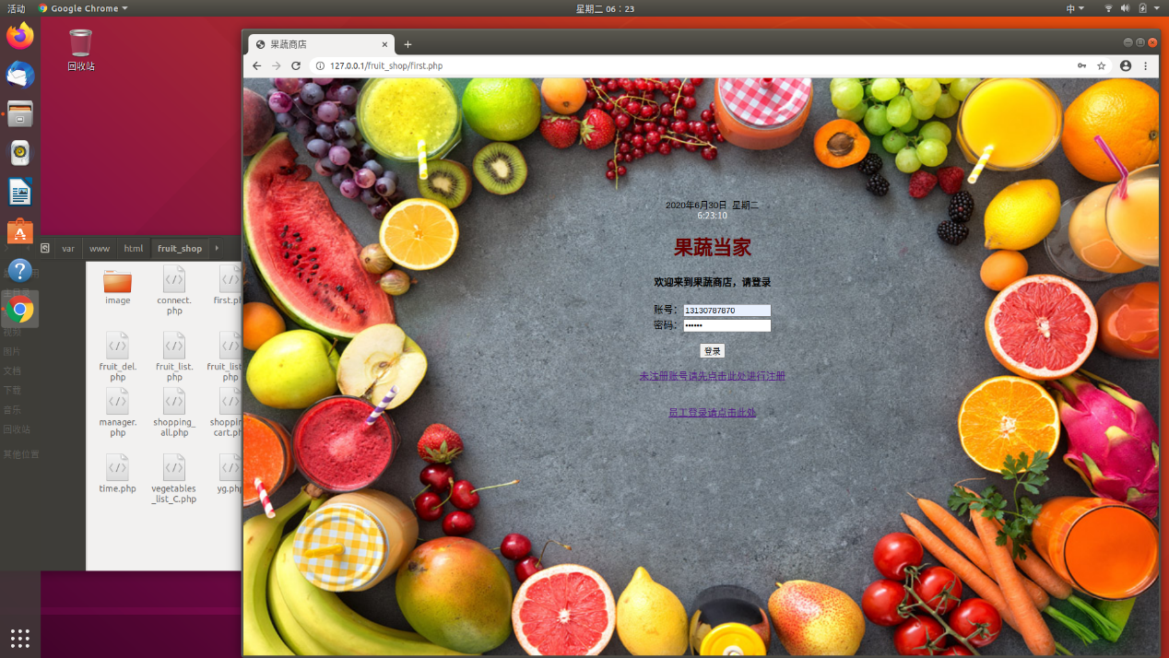

**员工登录窗口：（已经注册的一个员工，账号：1 密码：123456）**

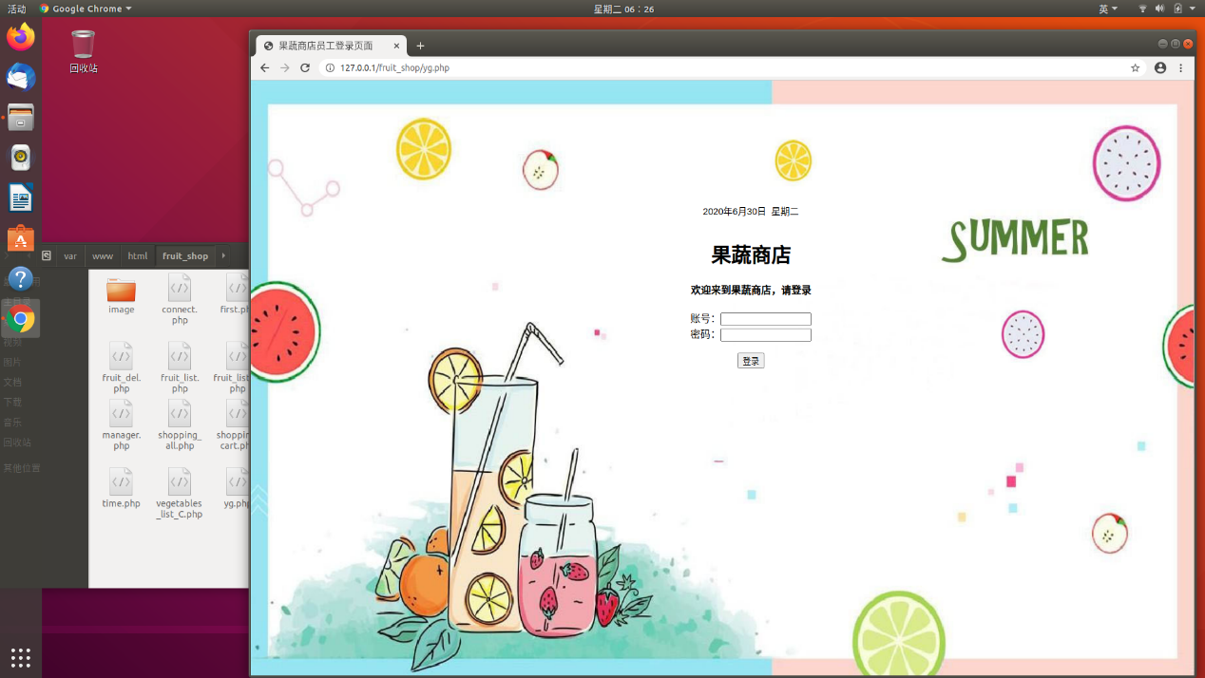

用户注册，因为在购物车结算后要送货，所以地址是十分必要的。

**用户注册窗口：**

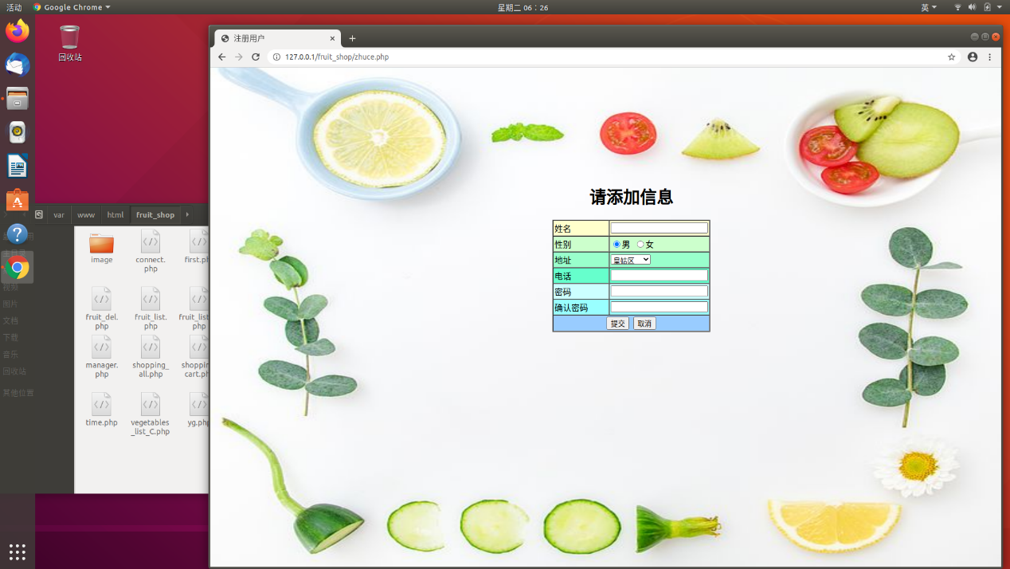

**员工是不能通过网站直接注册，只有果蔬商店管理员（数据库管理员）通过账户密码登录数据库直接在数据库中添加员工账户。**

##### 顾客可以执行的功能：

**顾客成功提示信息：**

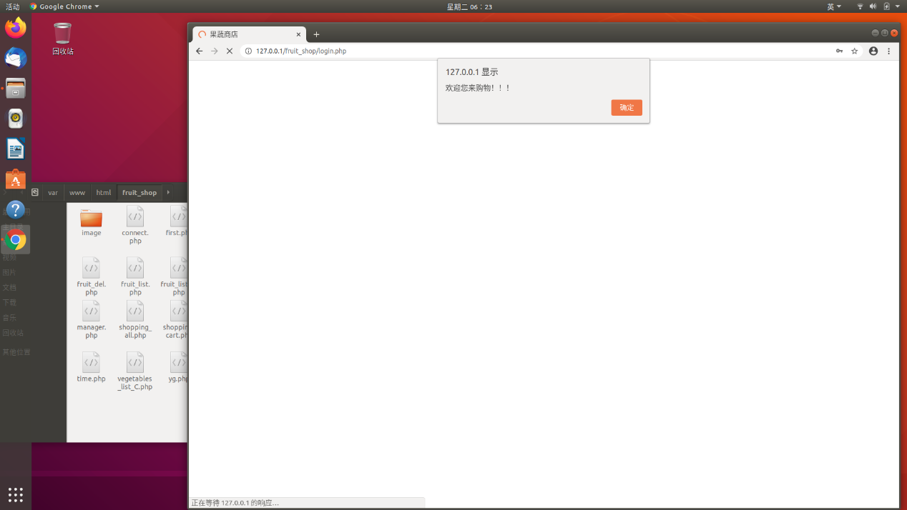

**进入顾客的首页：**

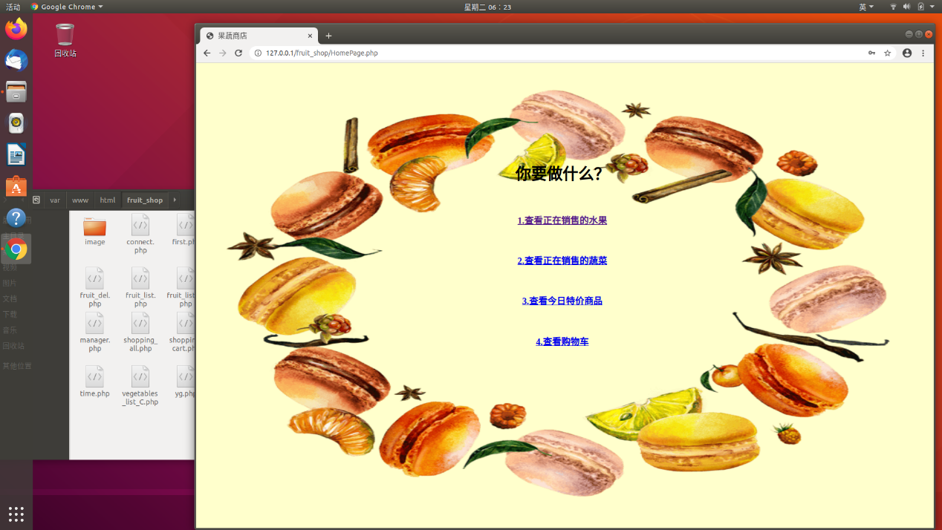

**查看正在销售水果**：

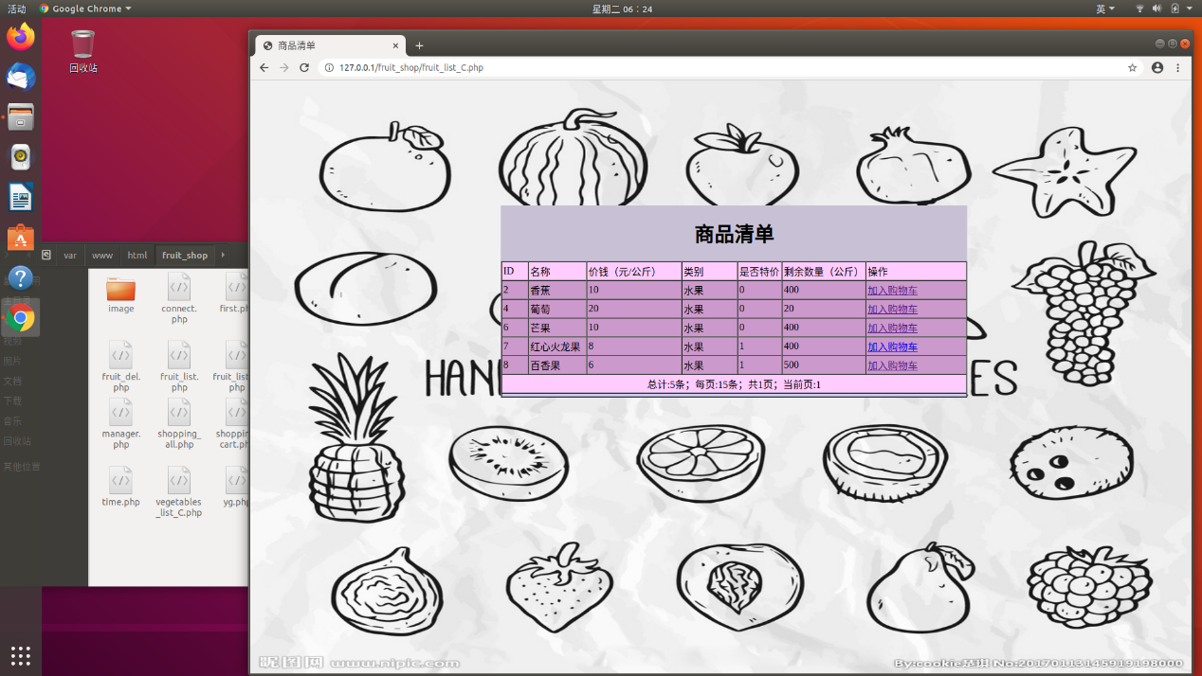

**查看正在销售蔬菜：**

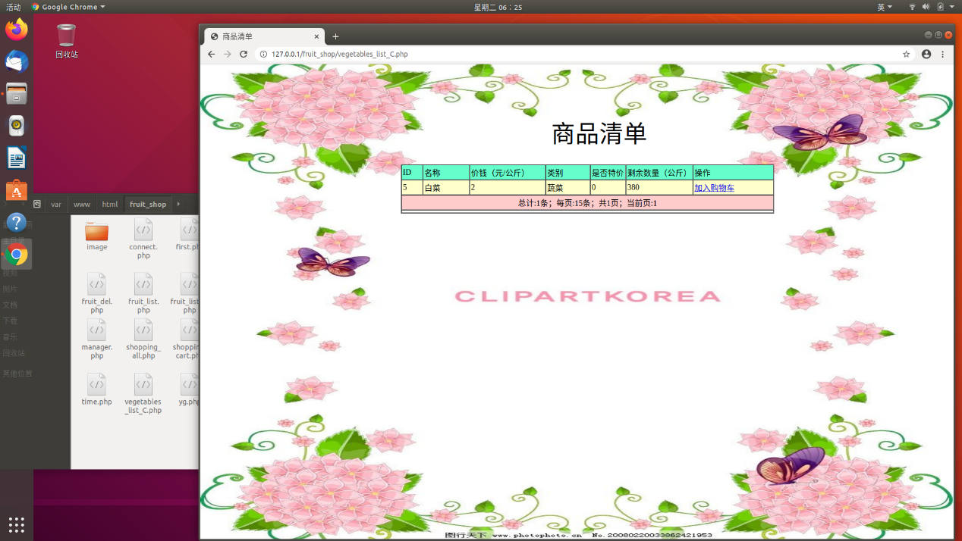

**查看特价商品：**

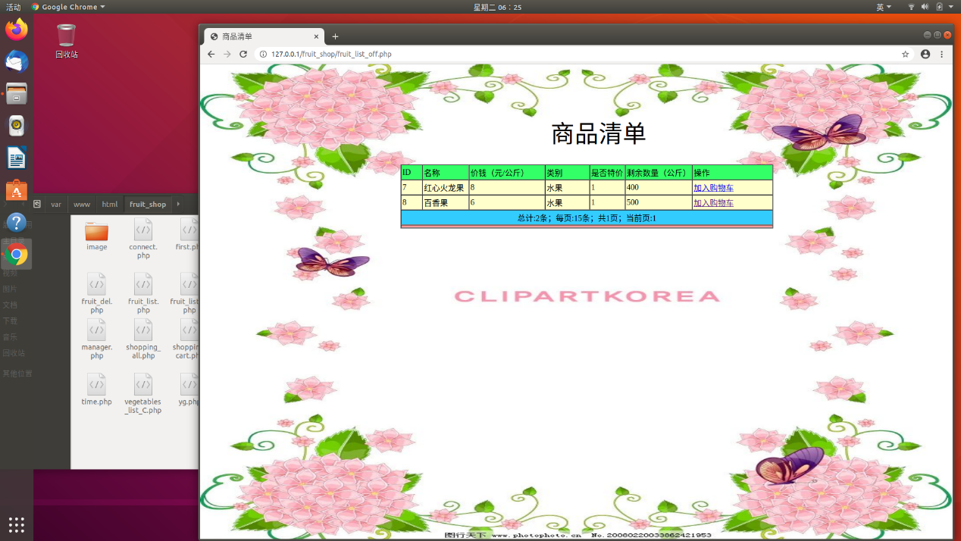

在数据库中，水果和蔬菜存放在一张表中，表中类别一栏用作输入水果还是蔬菜

加入购物车选项：如果遇到想要购买的商品，可以将其加入购物车，然后查看购物车，将购物车内的商品一起购买。

**加入购物车页面：**

除购买数量之外，其余项目直接从数据库商品表中读取，设为只读，想要购买其他商品必须先返回商品列表才能购物。

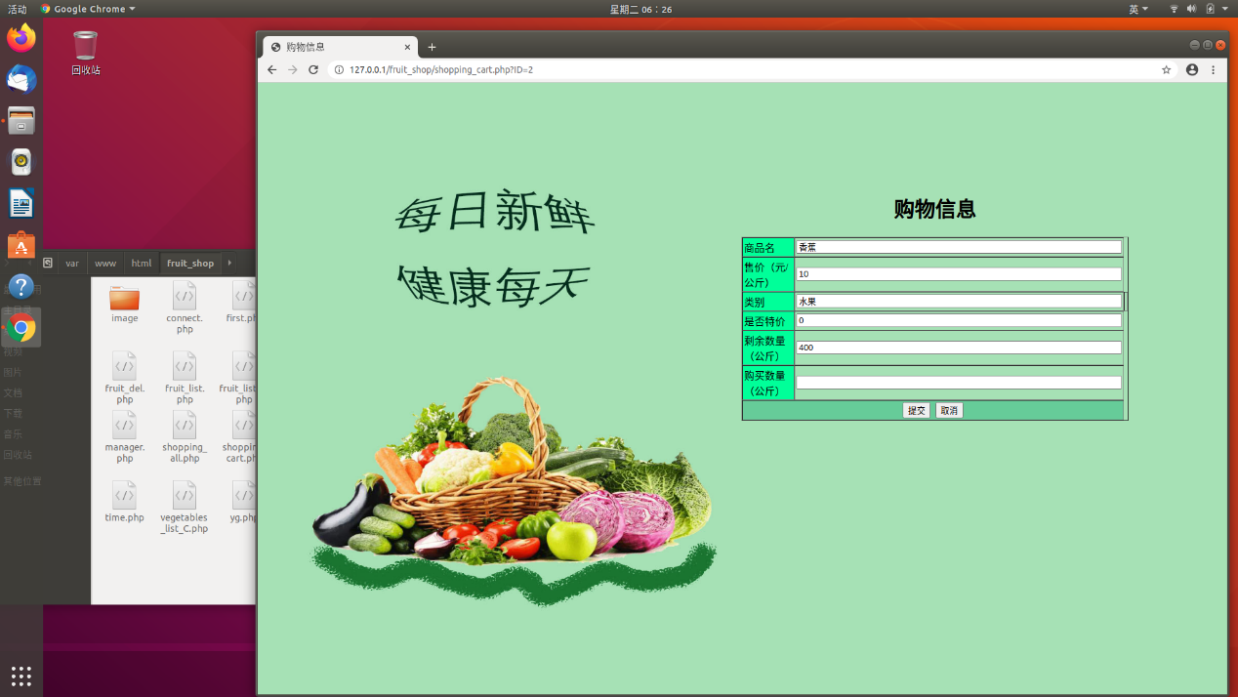

**查看购物车选项：**

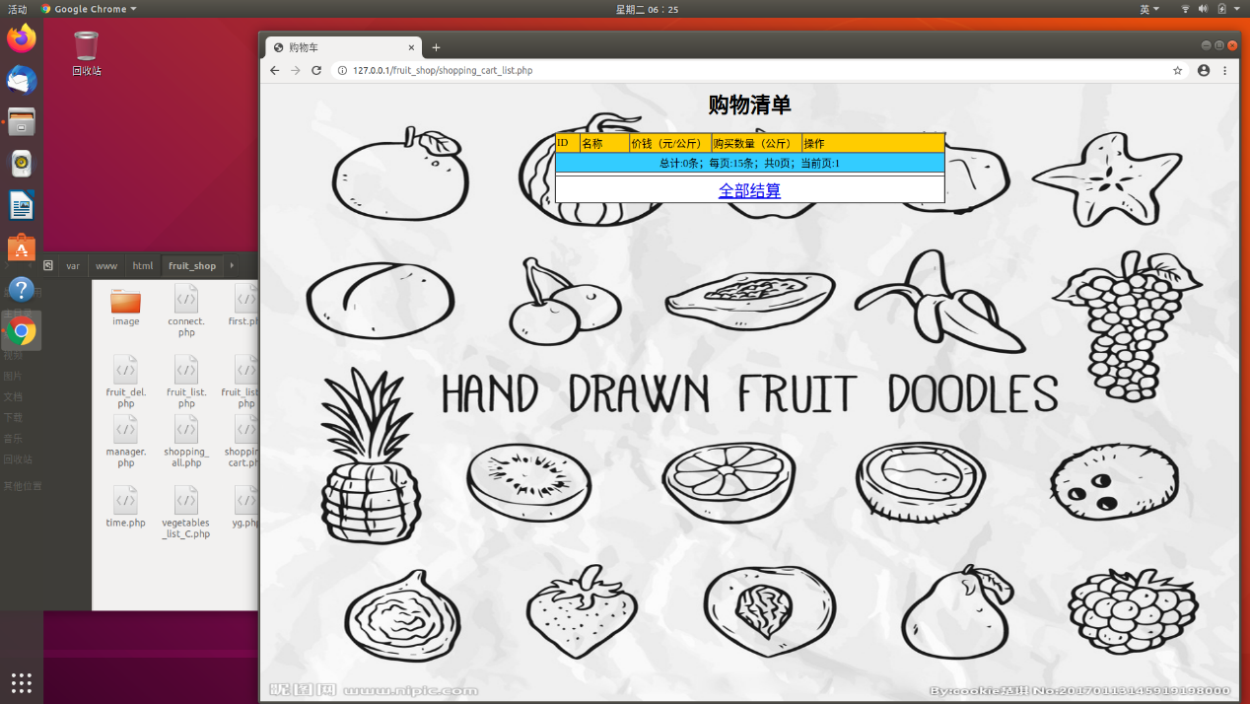

**添加商品后：**

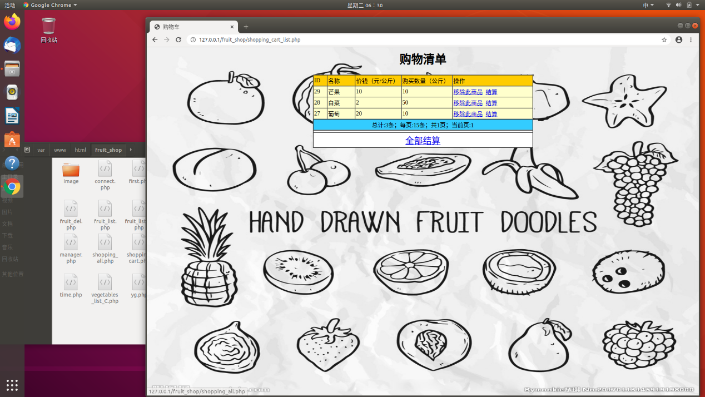

可以单独结算商品，我设置的是在添加购物车是就将商品库存数量进行减少，移除时会将你加入购物车的数量返还给商品剩余的数量中。可以进行单独的结算或全部结算，结算时计算价钱（货到付款）。

**结算页面：（提示信息和价钱计算）**

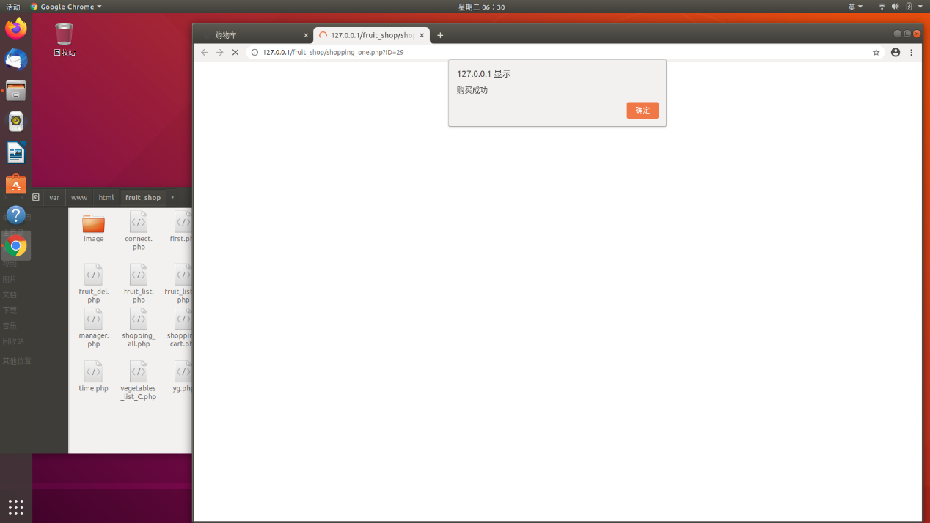

单独结算了芒果：

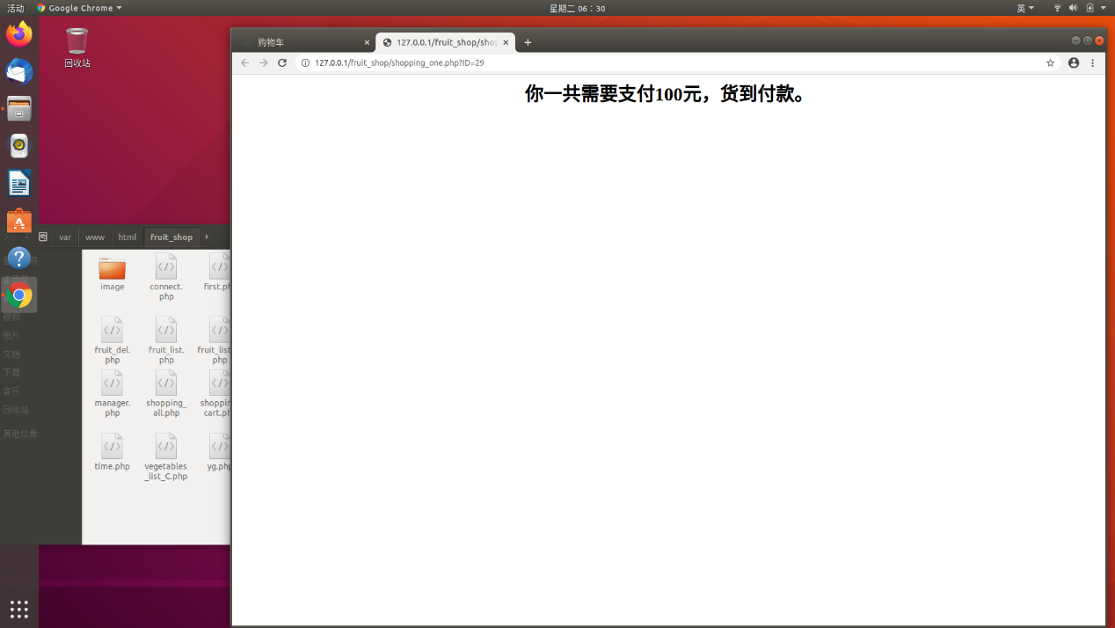

剩余两项全部结算：

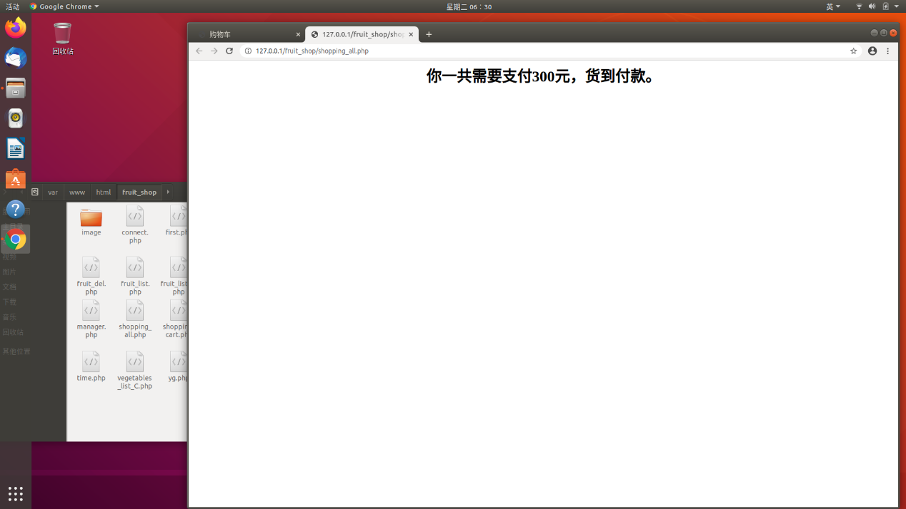

##### 员工可以执行的功能

**员工登录首页：**

首页上提醒员工当前库存小于100的商品，提醒员工及时补货。

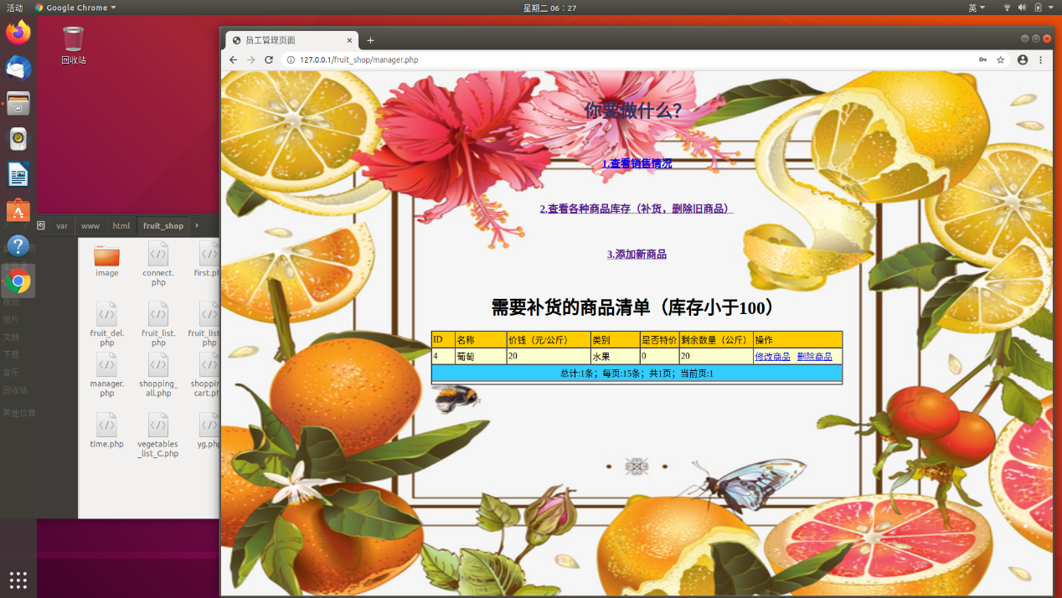

**查看销售情况：（第一页）**

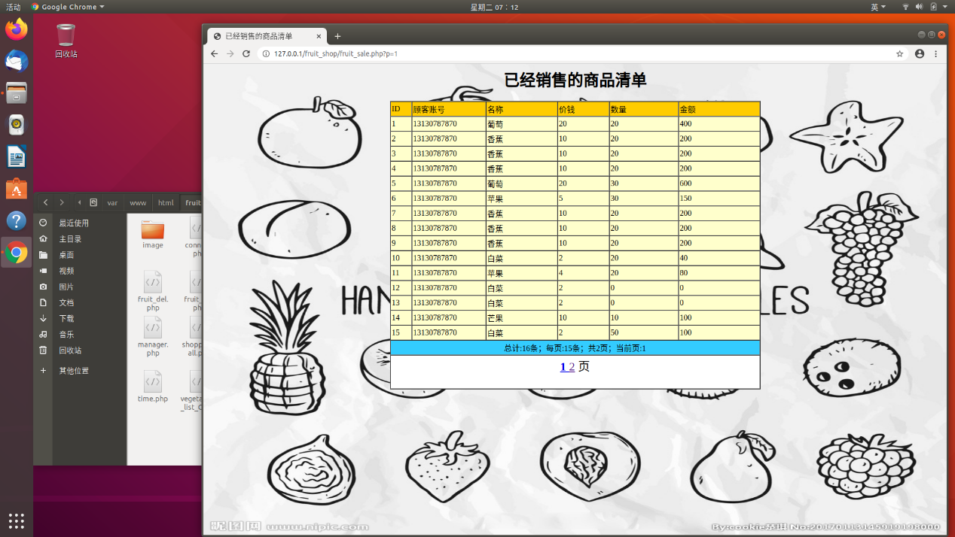

**第二页：**

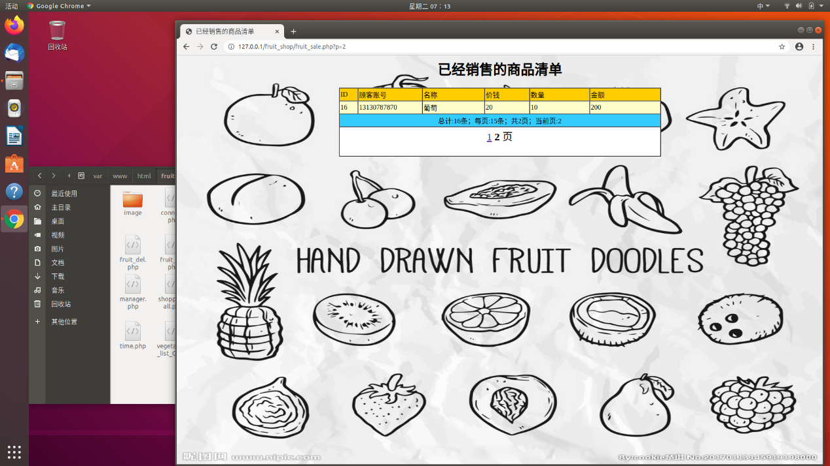

员工可以根据销售情况，对下一次进货情况作出判断。

**查看库存：**

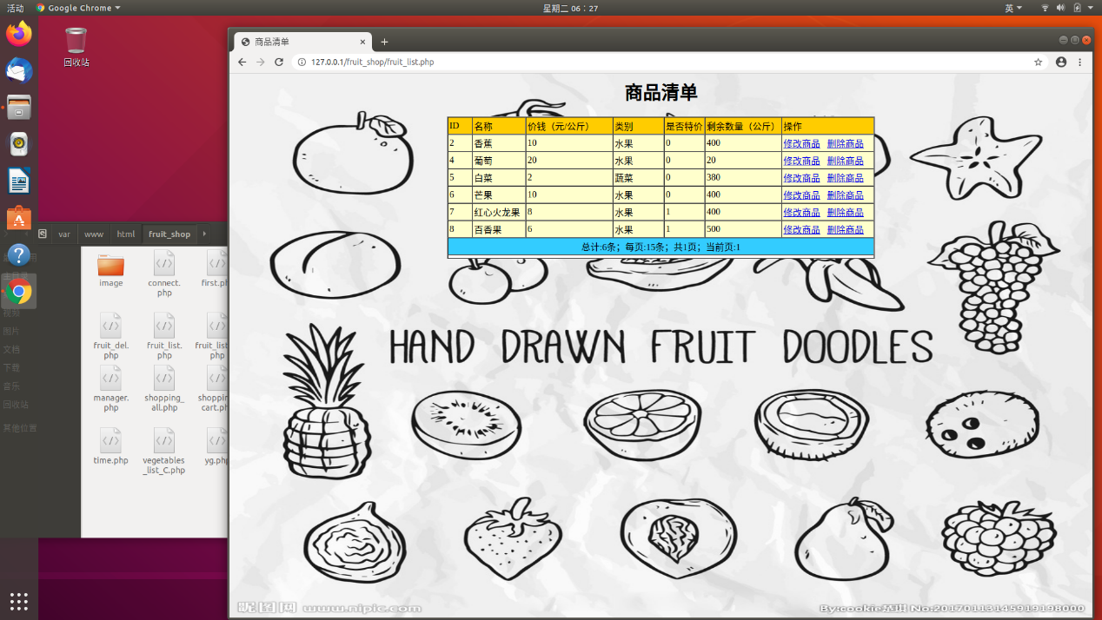

**修改商品信息：**

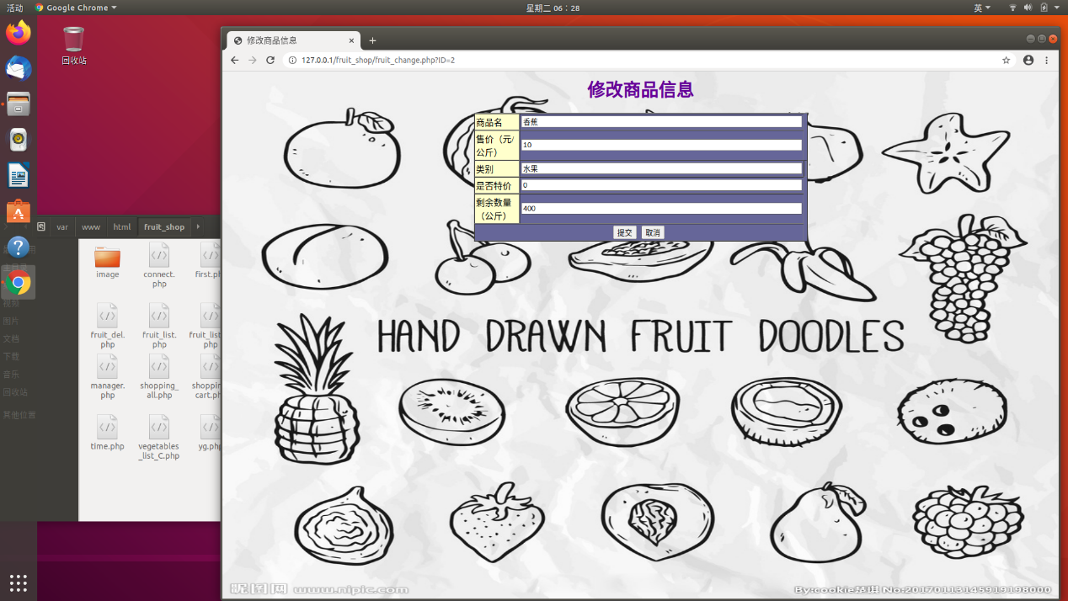

**删除商品：（香蕉）**

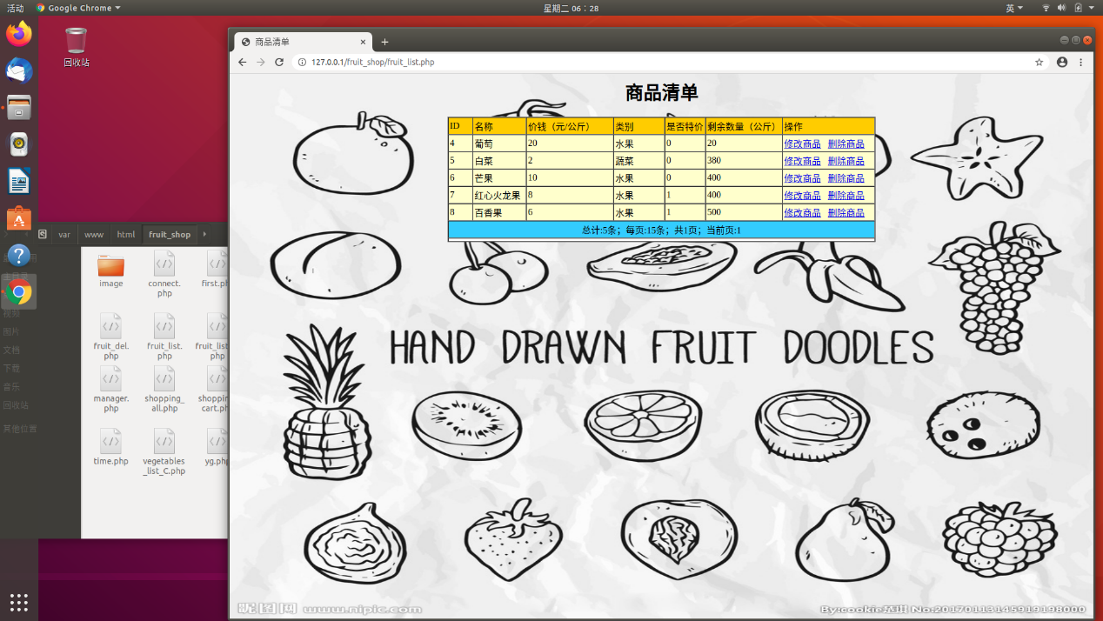

**添加新商品：**

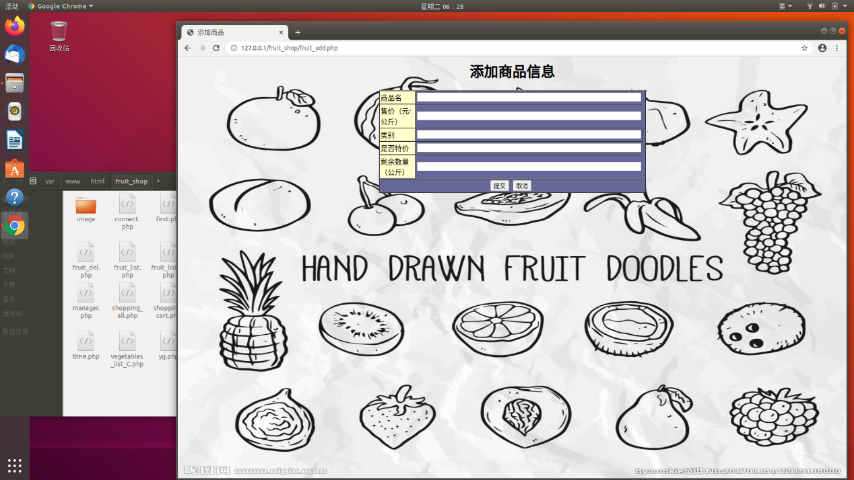

**添加一个玉米商品：**

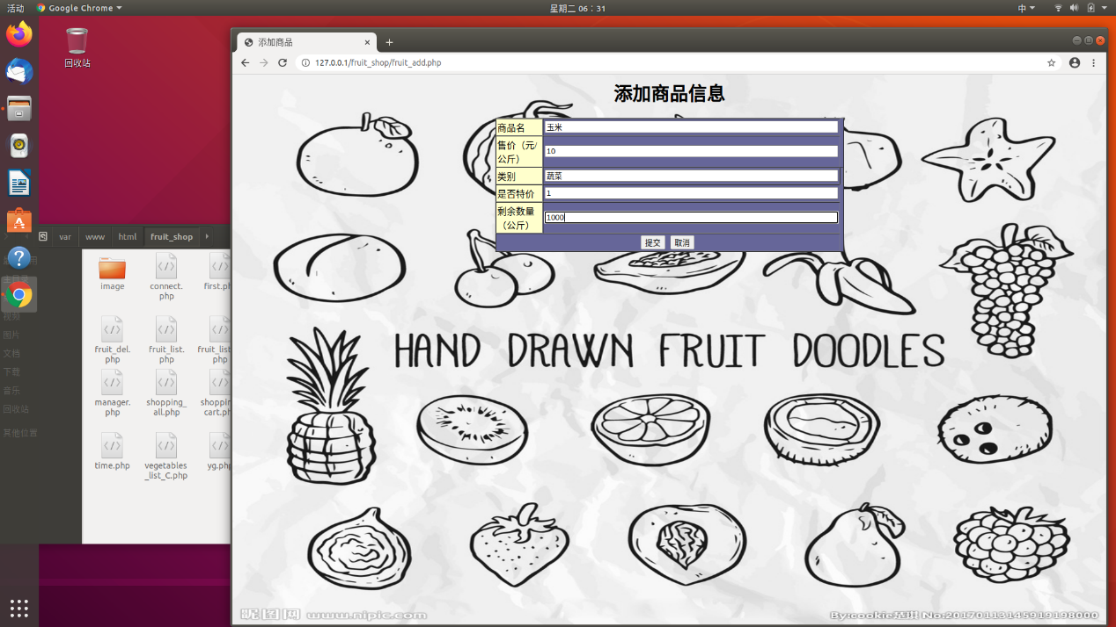

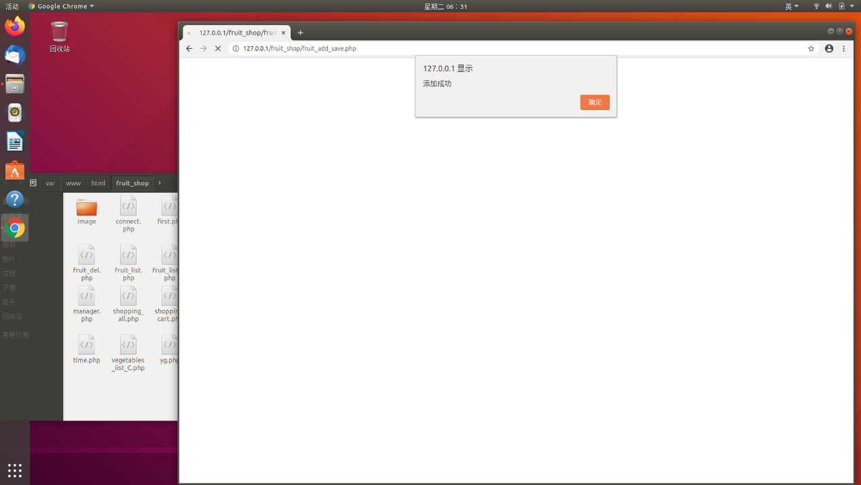

**自动跳转回商品清单:**

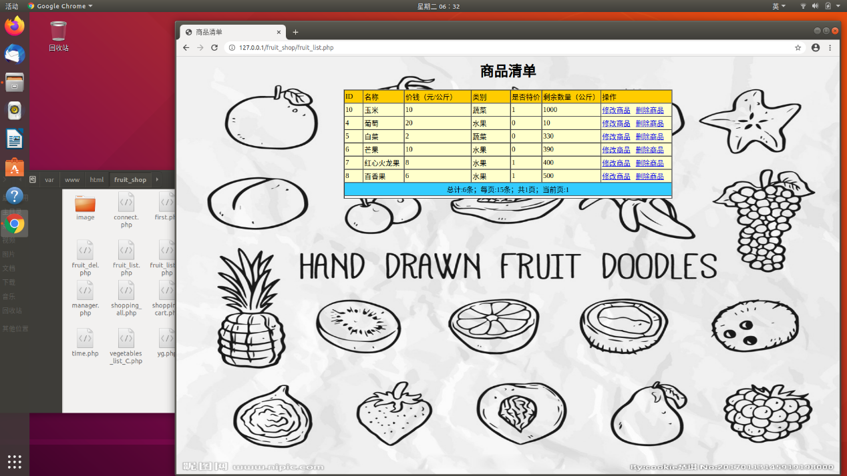

**顾客页面的蔬菜清单：**

